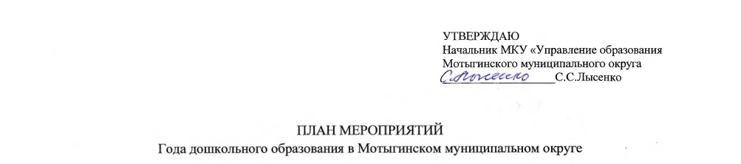

№ | Наименование мероприятия | Срок проведения | Ответственные исполнители
1 | Информационное сопровождение проведения в Красноярском крае, Мотыгинском муниципальном округе в 2026 году Года дошкольного образования
1.1 | Информационная поддержка мероприятий «Года дошкольного образования», проводимых на федеральном, краевом и муниципальном уровне, в социальных сетях, официальных сайтах, официальных каналах МАХ. | В течение 2026 года | МКУ «Управление образования Мотыгинского муниципального округа»  Руководители ДОО
1.2 | Участие во всероссийских и краевых общественно значимых акциях, приуроченных к Году дошкольного образования, в том числе акции ко Дню работников дошкольного образования, в рамках реализации Дней единых действий, серии акций «Орлята – дошколятам». | В течение 2026 года | МКУ «Управление образования Мотыгинского муниципального округа»  Руководители ДОО
1.3 | Участие во всероссийских, краевых, муниципальных семинарах, посвященных Году дошкольного образования | В течение 2026 года | МКУ «Управление образования Мотыгинского муниципального округа»  Руководители ДОО  Педагоги ДОО
1.4 | Включение в мероприятия специального проекта «Год дошкольного образования», визуальная социальная реклама (размещение предоставленных рекламных макетов, листовок на территориях социально-значимых объектов). | В течение 2026 года | МКУ «Управление образования Мотыгинского муниципального округа»
1.5 | Запуск муниципальной акции «Дошкольное образование в лицах» - размещение на сайтах, ВК, каналах «МАХ» информации о педагогах системы дошкольного образования Мотыгинского муниципального округа | В течение 2026 года | МКУ «Управление образования Мотыгинского муниципального округа»  Руководители ДОО
1.6 | Запуск сетевой акции «Хочу сказать спасибо» | В течение 2026 года | МКУ «Управление образования Мотыгинского муниципального округа»  Руководители ДОО
2 | Организационно-методическое сопровождение педагогов ДОО
2.1 | Сопровождение внедрения и реализации проекта «Добрые игры» в образовательную деятельность ДОО Мотыгинского муниципального округа | С 1 сентября 2026 года | МКУ «Управление образования Мотыгинского муниципального округа»  Руководители ДОО
2.2 | Сопровождение реализации проекта «Орлята-дошколята» в образовательную деятельность ДОО Мотыгинского муниципального округа. Организация и проведение Коллективных творческих дел. | В течение 2026 года | МКУ «Управление образования Мотыгинского муниципального округа»  Руководители ДОО
2.3 | Включение педагогов ДОО в деятельность СМО педагогов ДОО по приоритетным направлениям развития дошкольного образования Красноярского края. | В течение 2026 года | МКУ «Управление образования Мотыгинского муниципального округа»  Руководители ДОО
2.4 | Внедрение Программы и апробация методических рекомендаций по ее применению для подготовки воспитанников к действиям при совершении (угрозе совершения) преступлений террористической направленности, а так же рекомендаций по тренировкам по антитеррористической защищенности объектов (территорий) дошкольных образовательных организаций. | В течение 2026 года | МКУ «Управление образования Мотыгинского муниципального округа»  Руководители ДОО
2.5 | Внедрение в работу методических рекомендаций по взаимодействию с родителями (законными представителями) детей дошкольного возраста, посещающих ДОО в том числе просветительских методических материалов | В течение 2026 года | МКУ «Управление образования Мотыгинского муниципального округа»  Руководители ДОО
2.6 | Организация участия в социологическом исследовании среди родителей (законных представителей) воспитанников ДОО и педагогических работников дошкольного образования о развитии дошкольного образования | В течение 2026 года | МКУ «Управление образования Мотыгинского муниципального округа»  Руководители ДОО
2.7 | Участие в IX Красноярской краевой конференции по дошкольному образованию | Ноябрь 2026 | МКУ «Управление образования Мотыгинского муниципального округа»  Руководители ДОО
2.8 | Организация работы тематической площадки по дошкольному образованию на традиционном Августовском педагогическом совете Мотыгинского муниципального округа | Август 2026 | МКУ «Управление образования Мотыгинского муниципального округа»  Руководители ДОО
3 | Выявление, презентация лучших педагогических практик
3.1 | Краевой Фестиваль посвященный Году дошкольного образования «Детский сад - пространство развития», организованное совместно с издательством «Просвещение – Союз» | Июнь 2026 | МКУ «Управление образования Мотыгинского муниципального округа»  Руководители ДОО
3.2 | Региональный этап Всероссийского конкурса «Воспитатели России» | 01 апреля – 01 сентября 2026 | МКУ «Управление образования Мотыгинского муниципального округа»  Руководители ДОО
3.3 | Всероссийский конкурс «Родное слово» в ДОО | сентябрь 2026 | МКУ «Управление образования Мотыгинского муниципального округа»  Руководители ДОО
3.4 | Муниципальный Вернисаж успешных практик -2026 «Воспитание и развитие дошкольников: традиции, инновации, опыт». | декабрь 2026 | МКУ «Управление образования Мотыгинского муниципального округа»  Руководители ДОО
4. | Социально значимые мероприятия для семей с детьми дошкольного возраста
4.1 | Фестиваль детского творчества среди дошкольных образовательных учреждений «Солнышко в ладошках», посвященный Году дошкольного образования и Году единства народов России темой которого стало – «Созвездие народов». | март 2026 | МКУ «Управление образования Мотыгинского муниципального округа»  Руководители ДОО
4.2 | Традиционный «Лего-марафон» для воспитанников дошкольных образовательных учреждений | ноябрь 2026 | МКУ «Управление образования Мотыгинского муниципального округа»  МБДОУ детский сад «Елочка» г.п.Мотыгино
4.3 | «Праздника Единства и Детства»,  посвященного Международному Дню защиты детей. | Июнь 2026 | МКУ «Управление образования Мотыгинского муниципального округа»  МКУ «Управление  культуры Мотыгинского  муниципального округа»  МБОУ ДО «Мотыгинский центр  дополнительного образования детей».
4.4 | Проведение приема родителей по вопросам дошкольного образования на уровне муниципалитета | 25 сентября 2026 года | МКУ «Управление образования Мотыгинского муниципального округа»  Руководители ДОО
4.5 | Цикл виртуальных экскурсий по дошкольным образовательным организациям Мотыгинского муниципального округа | Сентябрь 2026 года | МКУ «Управление образования Мотыгинского муниципального округа»  Руководители ДОО

